１ 次の問いに答えなさい。
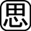⑴ 江戸時代の農村の変化について説明した，次のア〜エの文のうち，最も適切なものを1つ選び，記号を書きなさい。
ア 牛や馬を使って田畑を耕すようになった。
イ 有力な農民を中心に村ごとにまとまり，惣とよばれる自治組織がつくられた。
ウ 口分田の面積に応じて租を負担したほか，調，庸などの税や兵役の義務が課された。
エ 海や広い沼地を干拓する事業が進み，新田が開発された。
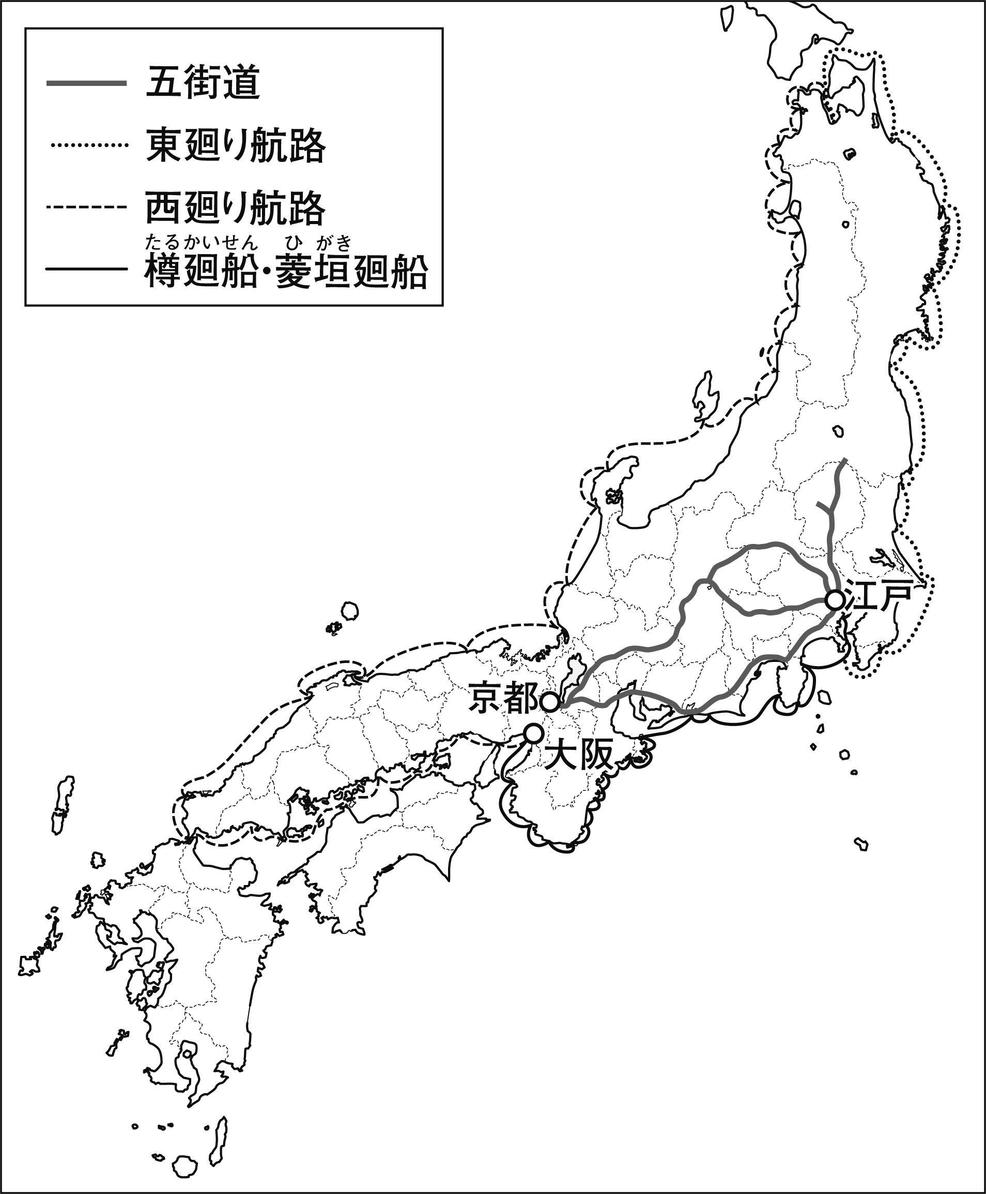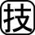⑵ 地図中の五街道のうち，箱根の関所を通る街道を， 次のア～エから
1つ選んで，記号を書きなさい。
ア 日光道中 イ 中山道
ウ 東海道 エ 奥州道中
⑶ 地図中の東廻り航路は， 地方の米や産物を集めて，江戸に運びました。 にあてはまる語句を書きなさい。

２ 次の問いに答えなさい。
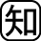⑴ 江戸時代に，日本最大の銀の産出量をほこった島根県にある銀山で，2007年に世界文化遺産に登録されたのはどこですか。
⑵ 第５代将軍徳川綱吉のころに発達した文化を，元禄文化といいます。
このころ活躍した次の人物の説明が誤っているものを，次のア〜エから
1つ選んで，記号を書きなさい。
ア 井原西鶴は，町人の生活や欲望を題材に小説をあらわした。
イ 松尾芭蕉は，俳諧の芸術性を高めた。
ウ 近松門左衛門は，歌舞伎や人形浄瑠璃の台本を書いた。
エ 尾形光琳は，美人画などの浮世絵をえがいた。
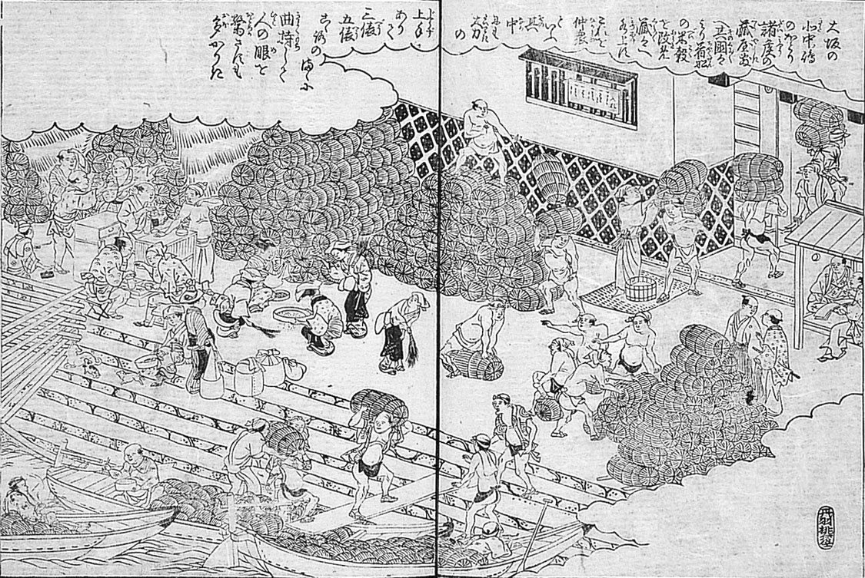⑶ 江戸時代にさかえた大阪は「天下の台所」とよばれました。その理由を右の資料を参考にして，「蔵屋敷」「商業」「金融」の語句をすべて使って30字以内で説明しなさい。

１
⑴
⑵
⑶

２
⑴
⑵
⑶

